Цель: ознакомление детей с окружающим миром.
Задачи педагогической деятельности: расширять словарный запас на тему «Птицы»; формировать представления о птицах; развивать речь, внимание, память.
Вид проекта: познавательный.
Срок реализации: среднесрочный проект.
Состав участников: групповой.
Целевые ориентиры образования (социально-нормативные возрастные характеристики возможных достижений ребенка):
- ребенок овладевает основными культурными способами деятельности, проявляет инициативу и самостоятельность в разных видах деятельности: игре, общении, познавательно-исследовательской деятельности, конструировании и др.;
- ребенок обладает установкой положительного отношения к миру, к разным видам труда, другим людям и самому себе; активно взаимодействует со сверстниками и взрослыми, участвует в совместных играх; способен учитывать интересы и чувства других, сопереживать неудачам и радоваться успехам других, адекватно проявлять свои чувства, в том числе чувство веры в себя;
-ребенок обладает развитым воображением, которое реализуется в разных видах деятельности, и прежде всего в игре;
- ребенок может использовать речь для выражения своих мыслей, чувств и желаний, построения речевого высказывания в ситуации общения;
- у ребенка развита крупная и мелкая моторика в соответствии с возрастом; он подвижен, владеет основными движениями;
- ребенок может соблюдать правила безопасного поведения и личной гигиены;
- в соответствии с возрастом ребенок проявляет любознательность, задает вопросы взрослым и сверстникам, интересуется причинно-следственными связями; обладает элементарными представлениями из области живой природы (знает и называет птиц и их отличительные особенности).

Образовательные области проекта | Виды детской деятельности | Осуществляемая детьми деятельность
1 | 2 | 3
Познавательное развитие – основная образовательная область | Познавательно-исследовательская | Знают названия птиц, их отличительные особенности, особенности появления на свет и жизни птиц
Физическое развитие | Двигательная | Умеют повторить движения за воспитателем по тексту во время проведения физкультминутки
Социально-коммуникативное развитие | Коммуникативная | В зависимости от характера поставленного вопроса пользуются разными типами предложения при ответе ( при поддержке воспитателя), правильно произносят слова, используют средства интонационной выразительности в процессе общения со сверстниками и взрослыми
Художественно-эстетическое развитие | Продуктивная | Раскрашивают картинки, используют разные цвета как средство выразительности, правильно держат карандаш, стараются не выходить за контуры рисунка
Речевое развитие | Восприятие художественной литературы | Умеют внимательно слушать и воспринимать художественное произведение

Ход проекта
- Беседа «Птицы».
- Рассмотрите картинки. Кто на них нарисован? (Птицы)
- Назовите птиц. (Голубь, воробей, дятел, совы, цапля и др.)
- Как «разговаривают» сова, воробей, голубь?
- Что интересного вы знаете о дятле? (Он стучит клювом по дереву, выискивая насекомых, личинок. Таким образом он лечит дерево от вредителей. Его называют лесным доктором.)
- Чем питаются птички? (Крошками, насекомыми, ягодами, цапля ест лягушек, чайка – рыбу.)
- где живут птицы? (В гнезде, в дупле.)

Физкультминутка
Ой, летали птички, птички-невелички.
Все летали, все летали, крыльями махали.
(Взмахи руками, как крыльями.)
На дорожку сели, зернышки поели.
Клю-клю, Клю-клю, Клю-клю, Клю-клю,
Как я зернышки люблю!
(Присесть на корточки. Указательными пальцами постучать по полу.)
Перышки почистим, чтобы были чище.
Вот так, вот так, вот так, вот так, чтобы были чище.
(Руками погладить предплечья, как бы обнимая себя.)
Прыгаем по веткам, чтоб сильней стать деткам.
Прыг-скок, прыг-скок, прыг-скок,
Прыг-скок, прыгаем по веткам. (Прыжки на месте)
А собачка прибежала и всех птичек распугала.
Кыш – полетели, на головку сели. (Взмахи руками, затетем руки положить на голову.)
Сели, посидели и опять полетели,
Полетели, полетели, на животик сели. (Взмахи руками, затем руки положить на живот.)
Сели, посидели и опять полетели,
Полетели, полетели, на плечи сели. (Взмахи руками, затем руки положить на плечи.)
Сели, посидели и опять полетели,
Полетели, полетели, на колени сели. (Взмахи руками, затем руки положить на колени.)
Сели, посидели и совсем улетели.

- Заучивание стихотворения «Маленькая птичка».
Маленькая птичка прилетела к нам.
Маленькой птичке зернышек я дам.
Маленькая птичка зернышки клюет.
Маленькая птичка песенки поет.
Н. Найденов
3. Чтение произведения И. Гуриной «Как появляется птица».
Рассматривание иллюстраций в книге. Демонстрация гнезда птички, голубиного пера. Беседа по содержанию.

4.На прогулке.
- Ребята, сегодня у нас необычная прогулка. Скажите, какое сейчас время года? (зима). Как вы думаете, легко птичкам зимой и почему? (нет, зимой птичкам холодно и голодно). Как мы можем помочь птичкам? (подкармливать их крошками хлеба и зернышками) А кого птичкам нужно опасаться? (кошек) Правильно, давайте с вами поиграем в игру: "Воробушки и кот"
Задачи: учить детей мягко спрыгивать, сгибая ноги в коленях, бегать, увертываться от водящего, убегать, находить свое место.
Описание: На земле нарисованы круги — «гнездышки». Дети — «воробушки» сидят в своих «гнездышках» на одной стороне площадки. На другой стороне площадки расположился «кот». Как только «кот» задремлет, «воробушки» вылетают на дорогу, перелетают с места на место, ищут крошки, зернышки. «Кот» просыпается, мяукает, бежит за воробушками, которые должны улететь в свои гнезда.
Сначала роль «кота» выполняет воспитатель, потом — кто-нибудь из детей.

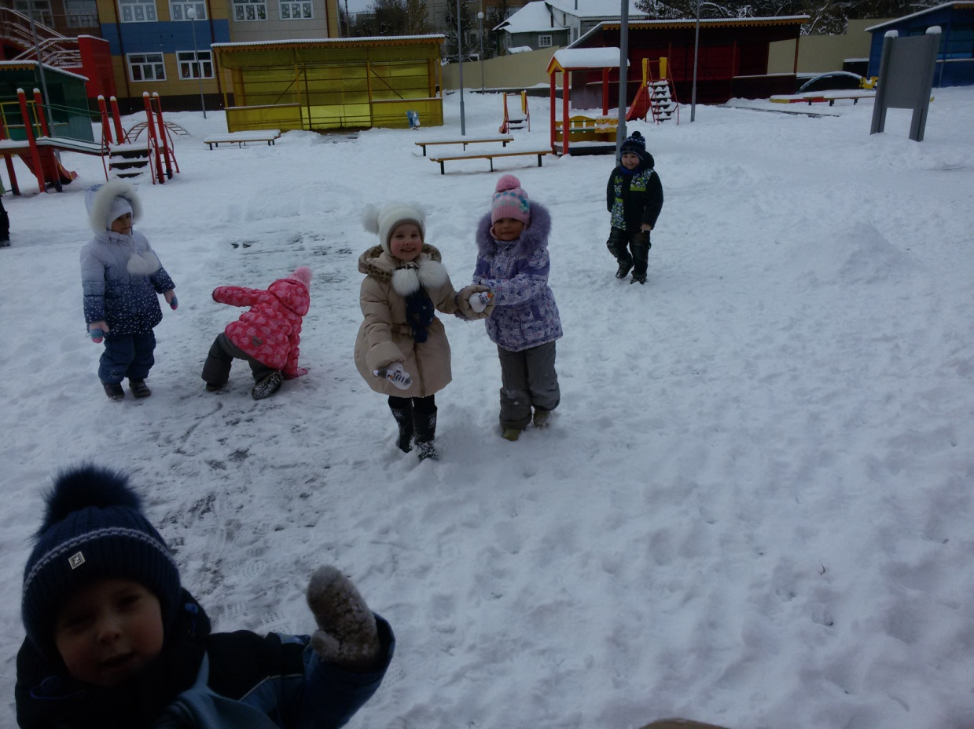

5. Раскраска «Птицы».
Дети раскрашивают изображения птиц.

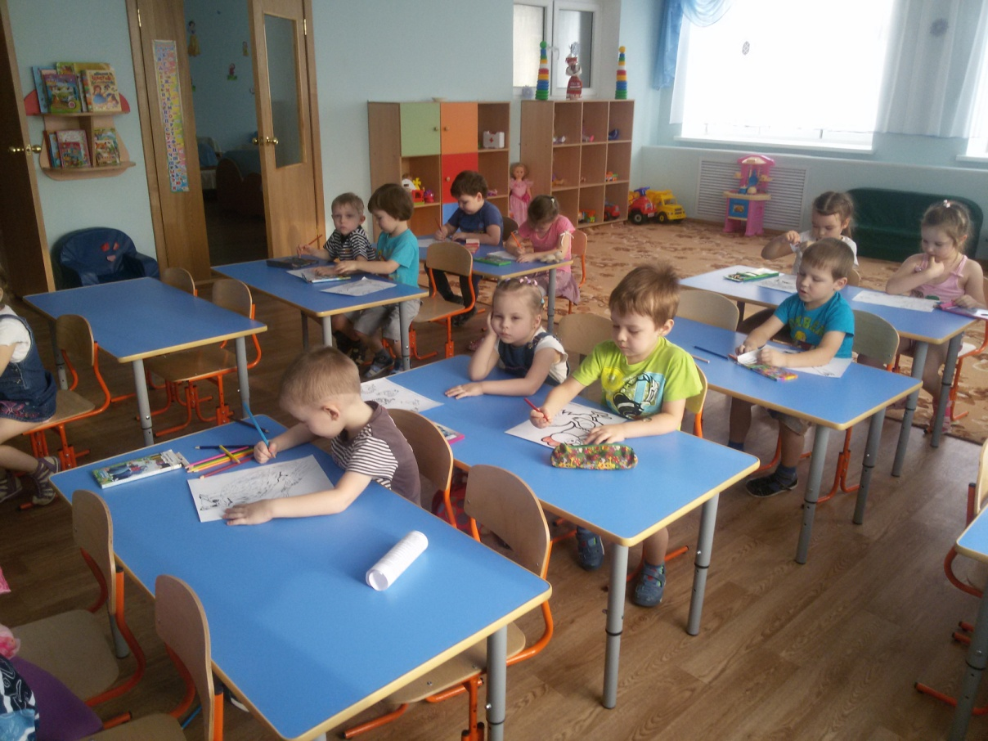

6. Чтение детских стихов о птицах.
Воспитатель читает стихи, демонстрирует иллюстрации.
ВОРОБЕЙ
Воробей по лужице
Прыгает и кружится.
Перышки взъерошил он,
Хвостик распушил.
Погода хорошая!
Чил-чив-чил!
А. Барто
ПЕЛИКАН
Это – птица-великан
Под названьем пеликан.
В клюве он всегда готов,
Как в мешке, носить улов!
В.Степанов

ГДЕ ОБЕДАЛ ВОРОБЕЙ?
- Где обедал, воробей?
- В зоопарке у зверей.
Пообедал я сперва
За решеткою у льва.
Подкрепился у лисицы,
У моржа попил водицы.
Ел морковку у слона,
С журавлем поел пшена.
Погостил у носорога,
Отрубей поел немного.
Побывал я на пиру
У хвостатых кенгуру.
Был на праздничном обеде
У мохнатого медведя.
А зубастый крокодил
Чуть меня не проглотил.
С. Маршак
ЦАПЛЯ
Рыбку цапнула в пруду.
Цап! – и нет. Имей в виду!
На носу осталась капля.
А зовут ту птицу цапля.
В. Степанов
ВОРОНА
Я ношу со вкусом бантики и бусы.
Выйду за околицу среди бела дня.
«Ах, какая модница!» - скажут про меня.
В. Степанов
7. Аппликация из цветной бумаги «Птички-невелички».
Материал: лист ватмана с нарисованными ветвистым деревом, маленькие птички, вырезанные из цветной бумаги или детских журналов, клей.
- Ребята, сегодня мы вместе будем делать аппликацию «Птички-невелички». Посмотрите, на большом листе бумаги нарисовано ветвистое дерево. Мы с вами будем сажать маленьких птичек на веточки. Будьте аккуратны, птичка должна сидеть точно на веточке, иначе она улетит от нас.
Дети аккуратно наклеивают на дерево вырезанных птичек.
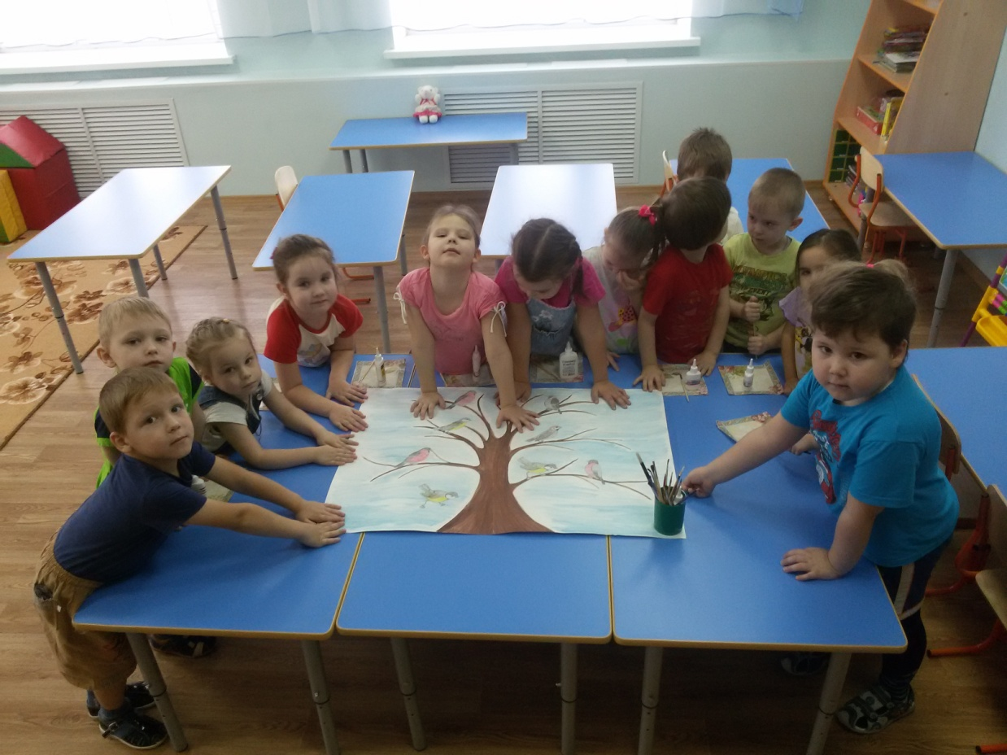
8. Итог проекта.
Демонстрация коллективной работы

